Майбутнє вже тут: автоматична перевірка тестів за допомогою машинного зору.



Іванов Сергій Юрійович, директор та вчитель фізики Одеського ліцею №90

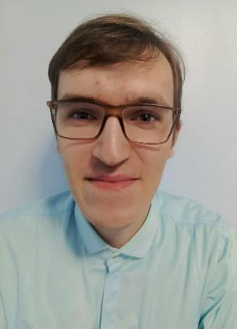

Іванов Юрій Сергійович, магістрант Одеського Національного Технологічного Університету Навчально-науковий інститут комп’ютерної інженерії, автоматизації, робототехніки та програмування ім. П.М. Платонова.



Іванова Лілія Михайлівна, вчитель фізики та астрономії Одеського ліцею №44

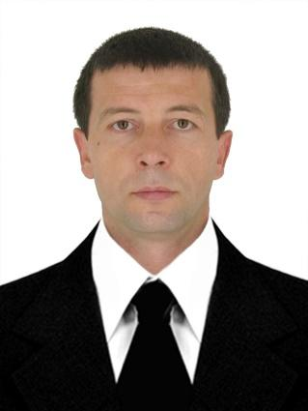

Зайцев Віктор Олександрович, вчитель фізики та
астрономії Одеського ліцею №37

Автоматизація все більше проникає у різні сфери нашого життя, і освіта — не виняток.
Тестові технології активно ввійшли до практики діагностики знань і вмінь здобувачів освіти, як механізм, який забезпечує об’єктивність і порівнянність досягнутих результатів учнів, усебічність і справедливість в оцінюванні їх навчальної діяльності, а також дозволяють швидко вивчити рівень ключових і предметних компетентностей здобувачів освіти.
Останнім часом в умовах дистанційного навчання в освітній сфері стало популярним інструментом онлайн-тестування. Учні мають змогу проходити тести у зручний час, із власного пристрою, що, на перший погляд, здається ідеальним рішенням. Однак, як показує практика, цей метод оцінювання має низку недоліків, які впливають на об’єктивність результатів і не завжди дозволяють точно визначити рівень знань учня. По-перше, під час онлайн-тестування учень може використовувати додаткові джерела інформації (книги, інтернет, поради інших людей). Це ставить під сумнів справжність результатів і реальний рівень знань. По-друге, не всі учні мають стабільний доступ до інтернету чи необхідні пристрої. Перебої в роботі платформи або технічні несправності можуть впливати на результати. По-третє, онлайн-тести переважно використовують закриті питання (вибір варіантів), що не дозволяють оцінити творче чи критичне мислення. Відкриті запитання складніше автоматично перевіряти. Також тести часто не враховують індивідуальні особливості учня, його темп роботи чи рівень знань у різних темах. Деякі учні сприймають тести в онлайн-форматі менш серйозно, ніж очне тестування, що може впливати на мотивацію. Особливо такий вид тестування став не ефективним інструментом для визначення рівня знань та компетенцій учнів через розвиток технологій штучного інтелекту, які дозволяють у найкоротший час отримувати відповіді навіть на творчі запитання. Враховуючи вищезазначене, можна зробити висновок, що для вивчення рівня знань та компетенцій учнів тестування, як вид контролю, у сучасних умовах, ефективне лише при проведені процедури під контролем вчителя, тим більше, що саме під час такого контролю можна виховувати в учнів культуру академічної доброчесності та привчати їх до процедури зовнішнього оцінювання.
Проте, на нашу думку, онлайн-тестування має великий потенціал, але для того, щоб воно стало ефективним і об'єктивним, потрібно вдосконалювати методи оцінювання, інтегрувати новітні технології та розвивати культуру академічної доброчесності серед учнів. Ми переконані, що одним із найцікавіших рішень останнього часу є автоматична перевірка тестових завдань із використанням технологій машинного зору. Це не просто інструмент, а справжня революція в освітньому процесі, що відкриває нові можливості для вчителів і учнів. Основна ідея технології полягає у використанні комп’ютерного зору (Computer Vision), який дозволяє програмам аналізувати зображення тестових бланків і виявляти позначки або відповіді.
Загалом в декількох школах Одеси впроваджена та діє «Автоматизована програма контролю знань та досягнень учнів» [1]. Яка дозволяє швидко створювати пристосовані саме для очного контролю тестові роботи. Спектр використання програми досить широкий: це і поточний контроль знань учнів з окремих предметів і тем, який використовується окремими вчителями, так і глобальний зріз знань та компетенцій учнів по школі з багатьох предметів. Програма контролю дозволяє створити та перевірити велику кількість тестових робіт за досить короткий час.
Цитата, приписувана Сократу — «Немає межі досконалості», — точно підкреслює прагнення людини до постійного вдосконалення процесів, зокрема й у сфері освіти. Тому перед нами постала задача значно пришвидшити процес перевірки тестових завдань, використовуючи сучасні технології «машинного зору», які дозволяють замінити рутинне та монотонне введення відповідей учнів з клавіатури у програму перевірки на автоматичне розпізнавання та аналіз наданих відповідей, знижують ймовірність людської помилки під час введення даних.
Програма TestCheckingApp
На нашу думку, саме програма TestCheckingApp, створена нашим колективом на мові програмування JAWA з використанням готових технологій машинного зору OPENCV, стане незамінним помічником для вчителів у сучасному освітньому процесі, оскільки дозволяє більше уваги приділяти учням, а не рутинній перевірці завдань.
TestCheckingApp — це програма для автоматизації перевірки тестових завдань із використанням комп’ютерного зору та технологій штучного інтелекту. Вона дозволяє вчителям миттєво перевіряти тести, аналізувати відповіді та створювати звіти прямо під час уроку. Як основний інструмент перевірки використовуємо мобільний телефон – гаджет, який зараз є у кожного. Враховуючи реалії військового стану і проблеми з електроенергією, мобільний телефон дозволяє продовжувати роботу при перебоях електропостачання та в різних умовах життя. Основна ідея технології полягає у використанні комп’ютерного зору (Computer Vision), який дозволяє програмі аналізувати зображення тестових бланків і виявляти позначки або відповіді. Суть роботи можна описати кількома ключовими етапами:
1.Оцифровка тестів: за допомогою камери смартфона, планшета чи сканера бланки з відповідями учнів перетворюються в цифровий формат.
2.Обробка зображень: використовуються спеціальні алгоритми для виправлення нахилу зображення, видалення зайвого шуму та покращення якості.
3.Розпізнавання відповідей: програма аналізує позначки на бланках (галочки, хрестики, кружечки) і співставляє їх із правильними відповідями.
4.Оцінювання: результати автоматично підраховуються й формуються у вигляді звіту, який вчитель може переглянути чи експортувати.
Програма TestCheckingApp являє собою файл з розширенням “.apk”, який завантажується на будь-який телефон під управлінням операційної системи Android та встановлюється як звичайна програма для телефону. При перевірці тестових завдань програма використовує ключі тестів, створених за допомогою «Автоматизованої програми контролю знань та досягнень учнів» [1], які попередньо завантажують на телефон.
Як працює TestCheckingApp.?
- Учитель створює тест і завантажує шаблон правильних відповідей у TestCheckingApp.
- Після виконання завдань учнями бланки тестів фотографуються за допомогою програми.
- Програма автоматично аналізує відповіді, визначає правильність та формує оцінки.
- Результати миттєво доступні для перегляду.

Алгоритм роботи з програмою
Оформлення відповідей учнями: Учні записують відповіді в спеціальну форму (малюнок 1).
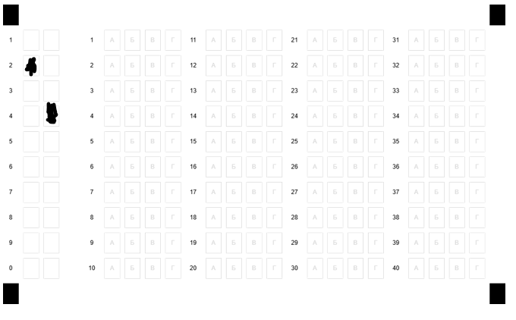
Рисунок 1.

У перших двох стовпчиках вказується номер варіанту. Перший стовпчик десятки, другий одиниці. Так на рисунку 1 обрано 24-й варіант. У подальшому учень замальовує відповідний квадратик відповіді коло номера питання, на яке він відповідає.
2. При запуску програми на телефоні користувач бачить наступне вікно (рис. 2):
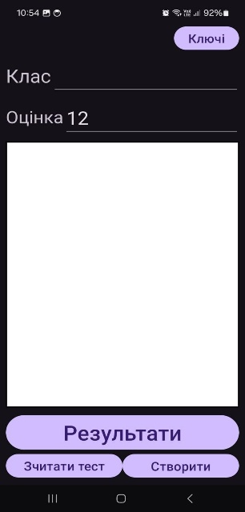
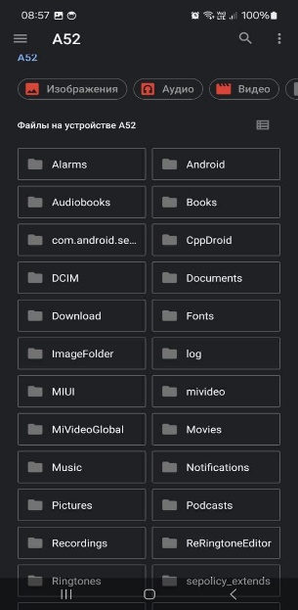

Рисунок 2. Рисунок 3.

Користувач зазначає назву класу, наприклад, "10-А". Ця інформація буде використана для генерації підсумкової відомості з результатами. Дані зберігаються й автоматично додаються до фінального звіту. Програма пропонує встановити максимальну оцінку за тест. За замовчуванням виставлено 12 балів (стандартна система оцінювання в Україні).
Для початку роботи треба вибрати файл ключа. При натисканні кнопки «Ключі», відкривається діалогове вікно (рис.3), в якому користувач вказує шлях до файлу ключів для тесту, що збирається перевіряти. Після цього, програма завантажує файл ключів і в діалоговому вікні зверху можна побачити назву ключа, який завантажено (рис. 4).

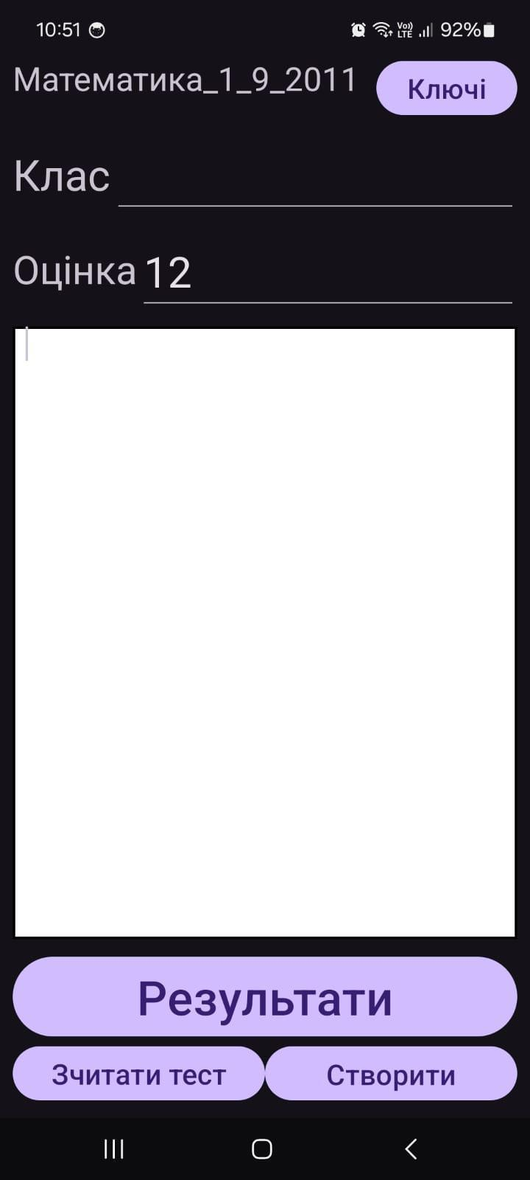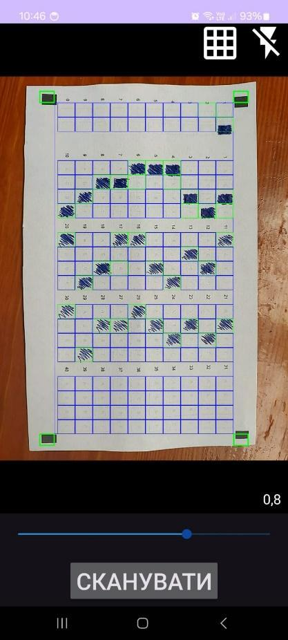
Рисунок 4. Рисунок 5.
Після завантаження ключів натискаємо кнопку «Зчитати тест» та наводимо камеру телефона на тестову роботу учня. При цьому намагаємось максимально позиціонувати зображення за чорними маркерами, які розташовані в кутках форми відповідей (рис. 5). Після натискання кнопки «СКАНУВАТИ» програма зчитує відповіді, після чого автоматично, за допомогою машинного зору, розпізнає та співвідносить їх з ключами. Наступні тестові роботи перевіряються послідовним натисканням кнопки «СКАНУВАТИ». Під час перевірки, повернувшись до попередньої форми, можна проконтролювати процес перевірки (рис. 6). На прикладі рисунку 6 видно, що вчитель вже перевірив варіанти 1,5,7,3. Та видно проміжні результати тестування, наприклад, учень, який виконував 5-й варіант надав 20 правильних відповідей на тест з 30 питань.

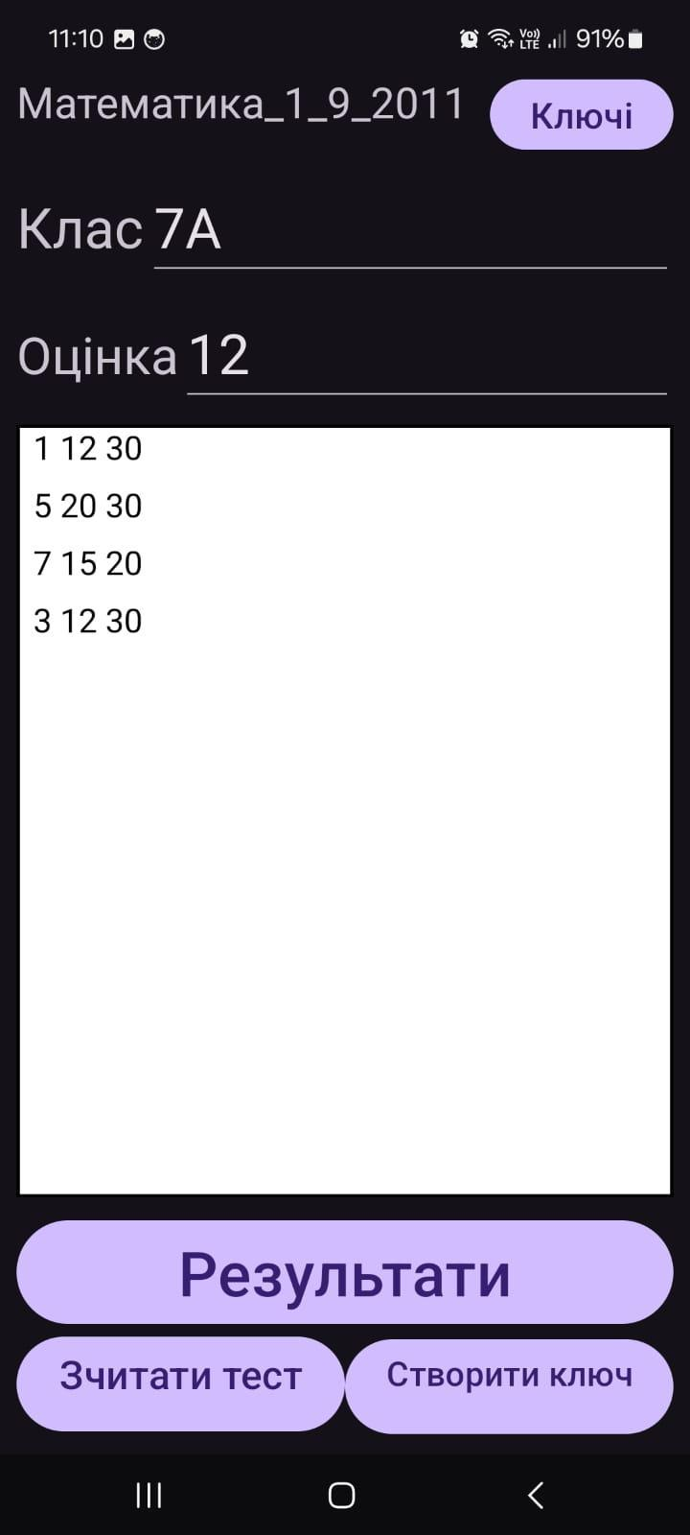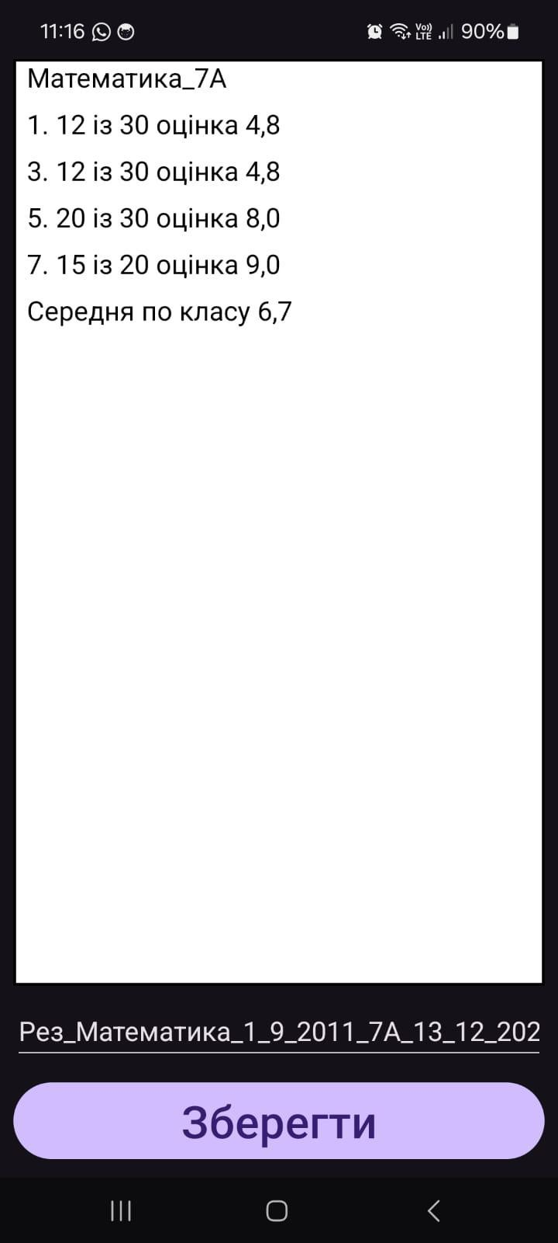
Малюнок 6. Малюнок 7.
Після перегляду проміжних результатів, можна повернутися до перевірки тестових завдань, натиснувши кнопку «Зчитати тест».
Після завершення перевірки, користувач натискає кнопку «Результати» та автоматично переходить до наступної форми (рис. 7). У текстовому вікні форми вчитель бачить кінцеві результати тестування по класу та має змогу зберегти результати тестування у вигляді файлу з розширенням «*.txt» натиснувши кнопку «Зберегти».
За час використання створена нами програма TestCheckingApp показала себе як програма з інтуїтивно зрозумілим інтерфейсом, яка значно спрощує та пришвидшує роботу з перевірки письмових тестових робіт. Ми переконані, що TestCheckingApp стане незамінним помічником для вчителів у сучасному освітньому процесі, дозволяючи більше уваги приділяти учням, а не рутинній перевірці завдань. Учні, в свою чергу, матимуть можливість отримати чесну й швидку оцінку своїх знань.
TestCheckingApp - один із актуальних і перспективних освітніх трендів, який відповідає сучасним вимогам до освіти. Професійний педагог має бути готовий використовувати інноваційні підходи, включаючи штучний інтелект, для підготовки здобувачів освіти до майбутнього та підвищення якості професійної освіти. Майбутнє дійсно вже тут, і автоматична перевірка тестів є одним із ключових кроків до повністю цифрової освіти.

Задачі на майбутнє:)

Надалі плануємо розвиток програми для подальшого спрощення та автоматизації роботи вчителя. Наприклад, кнопка «Створити ключ» дозволятиме створювати файл тестових ключів за допомогою машинного зору. Також плануємо експорт програми на платформу iOS для телефонів Apple, додати можливість адаптування тестових завдань до індивідуальних потреб учнів, враховуючи їхні слабкі сторони. Це допоможе вчителям ефективніше підтримувати розвиток учнів.
Ми працюємо над впровадженням функцій аналітики та звітування, які дозволять вчителям отримувати детальну інформацію про успішність учнів та залученість їх до навчання. Це може включати графіки успішності, індивідуальні звіти для учнів та аналітику за класом.
Проводиться робота над інтеграцією програми з іншими освітніми платформами та системами керування навчанням, що забезпечить зручний доступ до різноманітних навчальних ресурсів і даних.
Ведуться роботи з впровадження механізму зворотного зв'язку, за допомогою якого вчителі зможуть залишати коментарі та пропозиції щодо покращення програми, що сприятиме її подальшому розвитку та адаптації до потреб користувачів.

Додаток:
Алгоритм роботи з програмою
- Оформлення бланку відповідей учнями: Учні записують відповіді ……..
- Запуск програми: При запуску програми на телефоні користувач бачить вікно, де вказує клас та встановлює максимальну оцінку за тест (малюнок 2).
- Завантаження ключів: Користувач вибирає файл ключів і завантажує його у програму (малюнки 3-4).
- Зчитування тесту: Користувач наводить камеру телефона на тестову роботу учня і натискає кнопку «СКАНУВАТИ» (рис. 5). Програма автоматично розпізнає відповіді та співвідносить їх з ключами.

- Перевірка тестових робіт: Наступні тестові роботи перевіряються послідовним натисканням кнопки «СКАНУВАТИ». Проміжні результати можна переглядати, повернувшись до попередньої форми (рис. 6).
- Збереження результатів: Після завершення перевірки користувач натискає кнопку «Результати» і бачить кінцеві результати тестування по класу. Результати можна зберегти у вигляді файлу з розширенням .txt (рис. 7).

Література.
- С.Ю. Іванов, В.В. Дворницький, Л.М. Іванова «Автоматизована програма контролю знань та досягнень учнів». // Завуч. Травень 2017. №9 (603). с. 15-23.

